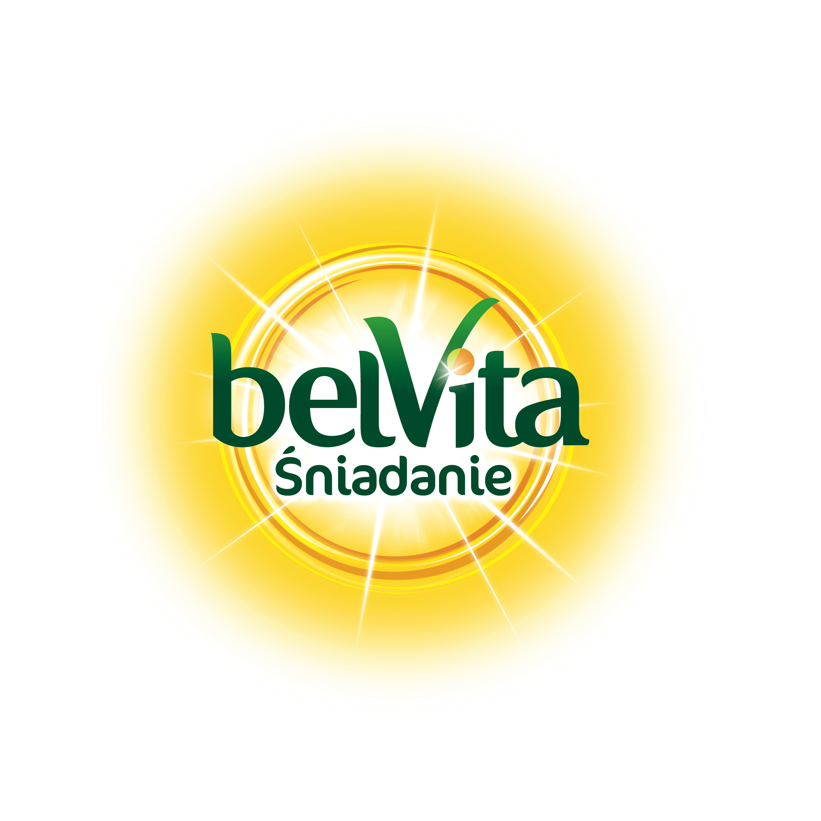

Informacja prasowa lipiec, 2015 r.

**Rozpocznij sezon letnich śniadań z ciastkami belVita Duo Crunch   
z jogurtem naturalnym i truskawkami**

**Lato to czas, kiedy każda chwila jest dla nas na wagę złota. Pragniemy wykorzystać ciepłe dni i cieszyć się chwilą spędzając czas na świeżym powietrzu. Nic dodatkowo nie wprawi nas od rana w tak doskonały nastrój jak pyszne i pożywne śniadanie. Najchętniej z sezonowymi owocami, a przecież żaden owoc nie jest lepszym symbolem lata niż truskawki. Ciastka belVita Duo Crunch to nie tylko apetyczne połączenie jogurtu naturalnego i truskawek, to przede wszystkim element zbilansowanego śniadania. Idealny by pysznie rozpocząć letni dzień.**

Co roku z utęsknieniem wyczekujemy lata. I jeśli coś może dodać nam więcej optymizmu niż gorące słońce – to na pewno będzie to pyszne śniadanie. Dlatego warto tak skomponować swój pierwszy posiłek, by poranne wstawanie stało się przyjemnością, podobnie jak reszta dnia. Okazuje się, że to wcale nie musi być takie trudne i czasochłonne. Pomysłem na proste i pyszne śniadanie są ciastka belVita   
z truskawkami i jogurtem naturalnym.

*Jest wiele możliwości skomponowania zbilansowanego śniadania, które z jednej strony będzie zawierało odpowiednią do potrzeb organizmu ilość energii, białka, węglowodanów, tłuszczów, witamin i składników mineralnych oraz błonnika,   
a z drugiej pozwoli wyjść poza codzienną rutynę i sprawi przyjemność jedzenia. Wystarczy połączyć produkt zawierający pełne ziarna zbóż z jogurtem naturalnym   
lub serkiem, dodać do tego garść owoców oraz ciepłą herbatę i zbilansowane śniadanie mamy gotowe –* mówi ekspert prof. dr hab. Lidia Wądołowska z Uniwersytetu Warmińsko-Mazurskiego w Olsztynie. *A żeby w pełni wykorzystać możliwości, jakie dają nam ciepłe dni, zjedzmy posiłek na trawie lub tarasie: udekorujmy stół ulubionymi kwiatami, owocami i warzywami. Niech będzie to uczta nie tylko dla ciała, ale i dla oka. Zdrowe śniadanie i jego piękna oprawa to idealne połączenie, aby dobrze rozpocząć każdy dzień* – dodaje ekspert Akademii belVita, psycholog i life couch - Kinga Ślużyńska.

**Dlaczego belVita?**

* **Bo jej receptura jest wyjątkowa:** Produkt zawiera pełne ziarno przynajmniej   
  5 rodzajów zbóż. Jest źródłem witamin, składników mineralnych i błonnika.
* **Bo jest smaczna:** belVita jest dostępna w wielu pysznych smakach,   
  między innymi: Musli z Owocami, Zboża z Mlekiem, Kakaowe, Orzechy + Czekolada lub Owoce Leśne, Pyszne Nadzienie z Jogurtem Naturalnym
* **Bo jest częścią zbilansowanego śniadania i pozwala dobrze zacząć dzień:** Ciastka belVita to propozycja zbilansowanego śniadania wraz z porcją owoców, niskotłuszczowym produktem mlecznym oraz ciepłym napojem
* Bo to energia na cały poranek\*

\* Ciastka śniadaniowe belVita mają wysoką zawartość skrobi wolno trawionej, która jest wolno uwalnianym węglowodanem. Spożycie produktów o wysokiej zawartości skrobi wolno trawionej (SDS) podnosi stężenie glukozy we krwi po posiłku   
w mniejszym stopniu niż spożycie produktów o niskiej zawartości SDS.

|  |  |
| --- | --- |
| **belVita Duo Crunch z jogurtem naturalnym i truskawkami**  Zawierają 54% zbóż, w tym 28% pełnego ziarna.  2 ciastka pokrywają 15% referencyjnych wartości spożycia dla witaminy E,B1, wapnia, magnezu oraz żelaza.  Sugerowana cena: ok. 6,99/ 253 g | :Duo Crunch 253g Eng_vL.jpg |

**Mondelez Polska sp. z o.o.**

Mondelez Polska sp. Z o.o. wcześniej Kraft Foods Polska S.A., jest wiodącą firmą branży spożywczej w Polsce, od 22 lat obecną na naszym rynku.

Jej bogata oferta obejmuje znane marki kategorii przekąsek, takie jak: **czekolady:** Milka i Alpen Gold, **wafelki** Prince Polo, **batony** 3BIT, **ciastka:** Milka, OREO, belVita, Petitki, Lubisie, Delicje, San, Łakotki oraz **cukierki** Halls.

Mondelez Polska S.A. jest częścią rodziny firm Mondelēz International, Inc. Pod zmienioną nazwą funkcjonuje w Polsce od 29 kwietnia 2013 r. Zatrudnia blisko 3200 pracownikówi jest liderem na rynku czekolady i ciastek markowych w Polsce.

Więcej informacji: <http://enjoymdlz.pl/>

Dodatkowych informacji udziela:

Kornelia Hećman

[kornelia.hecman@rc2.pl](mailto:kornelia.hecman@rc2.pl)

507 445 043

RC2 Raczkiewicz Chenczke Consultants